**BÁO CÁO BÀI TẬP LỚN**

**Học phần**: Công nghệ Web (CSE485)

**Mã nhóm**: 175A071288_175A071124

|  |  |
| --- | --- |
| **Phân việc trong nhóm** | |
| 175A071288_Hoàng Đức Đạt | 175A071124_Trần Thái Dương |
| * Frontend: * ½ frontend giao diện chính * Backend: * Login, Logout * Quản lý user * Quản lý tin tức | * Frontend: * ½ frontend giao diện chính * Giao diện trang admin * Backend: * Quản lý tuyển sinh * Viết báo cáo BTL |
| Điểm tự đánh giá của cá nhân: 9 | Điểm tự đánh giá của cá nhân: 8 |
| **Ghi chú**: Trưởng nhóm |  |
| Website nhóm: | |

|  |
| --- |
| 1. **Thiết kế CSDL** |
| * **Lược đồ CSDL** |
|  |

* **Mô tả chi tiết:**
* Quan hệ: adminssions

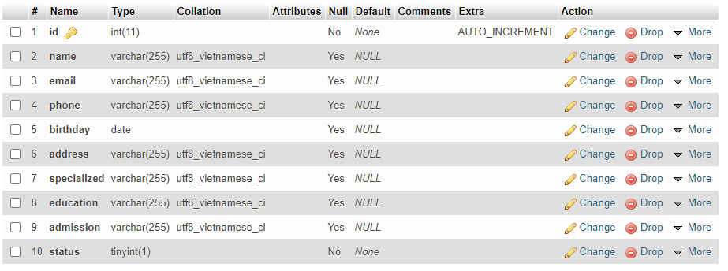

* Quan hệ: category



* Quan hệ: info

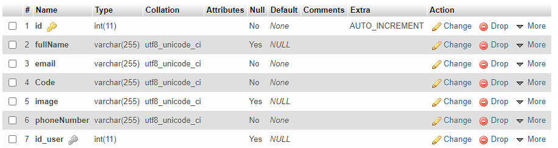

* Quan hệ: news

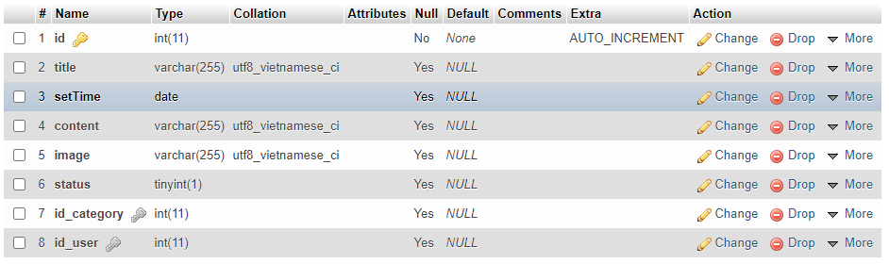

* Quan hệ: users

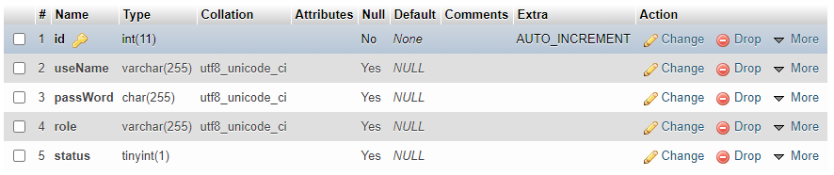

1. **Thiết kế giao diện**
   1. **Frontend**

**Giao diện trang chủ**

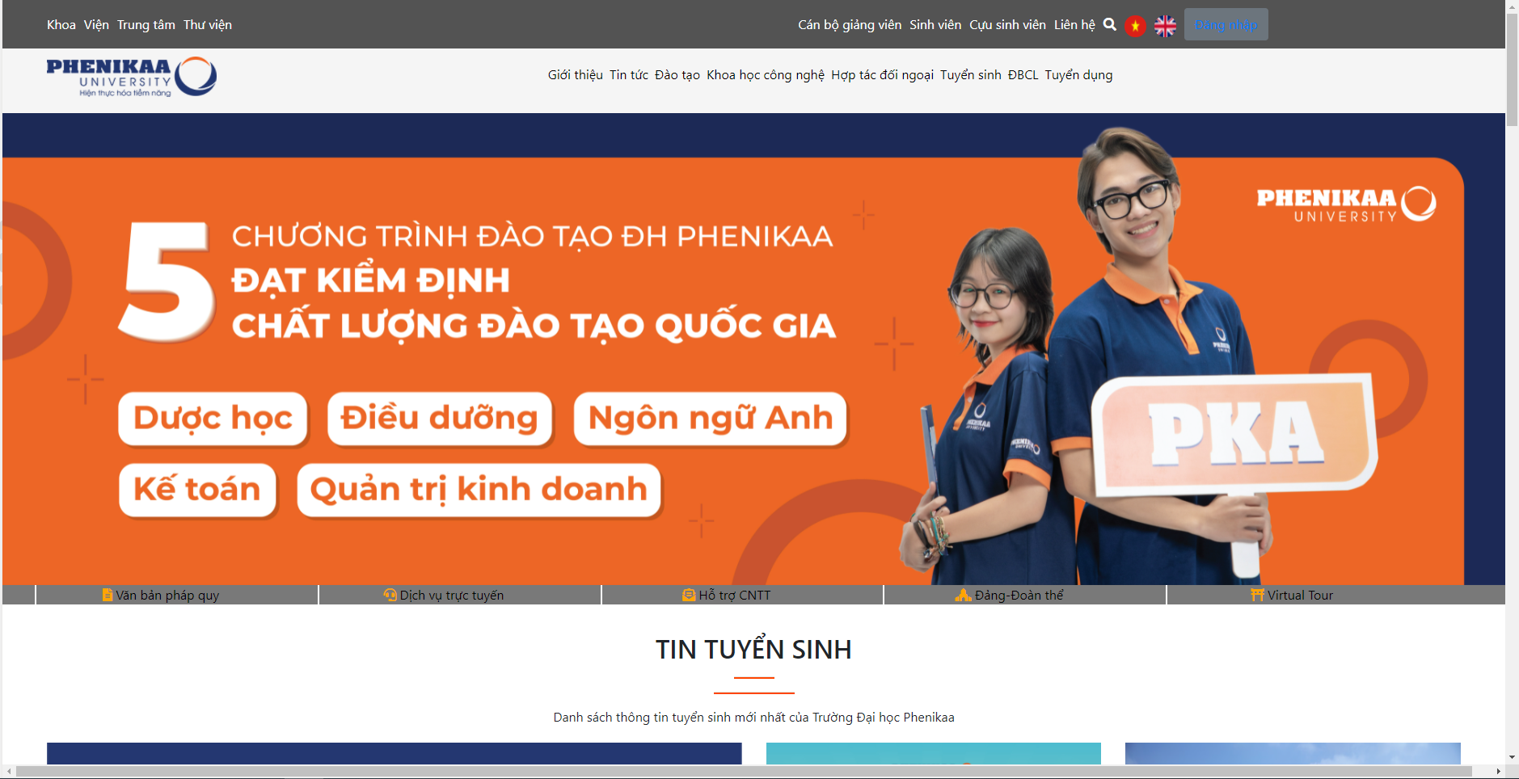

**Giao diện Form đăng kí**

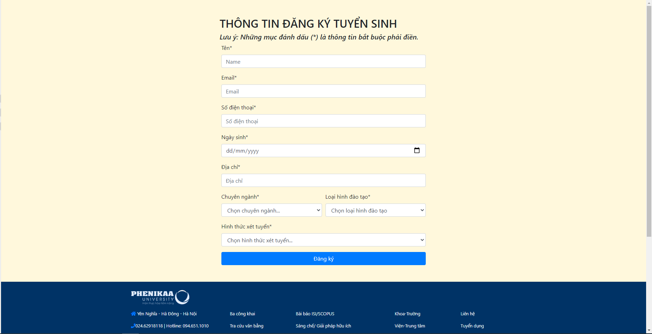

* 1. **Backend**
* **Giao diện người quản trị hệ thống**

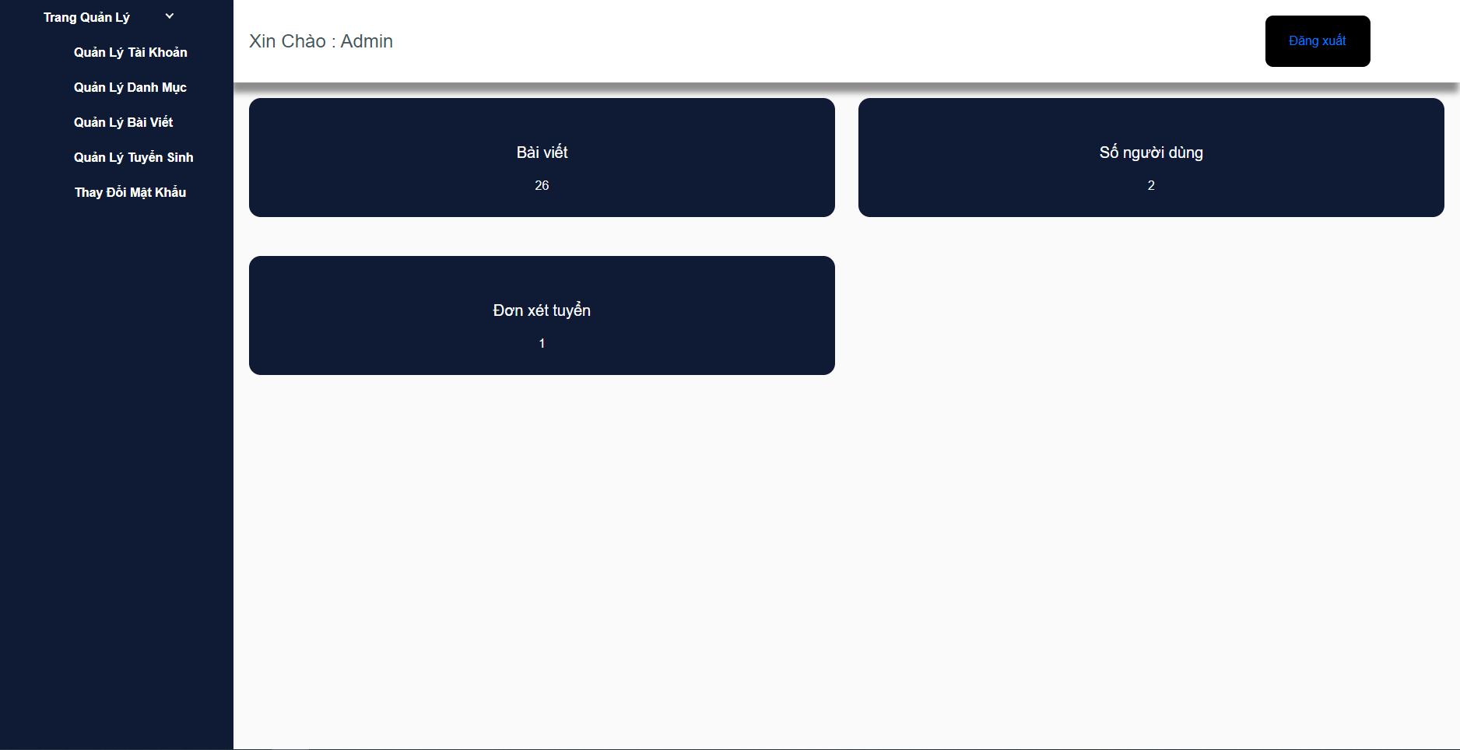

* **Giao diện quản lý tài khoản**

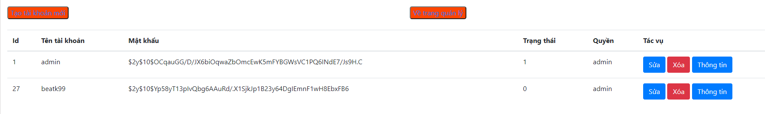

* **Giao diện quản lý danh mục**

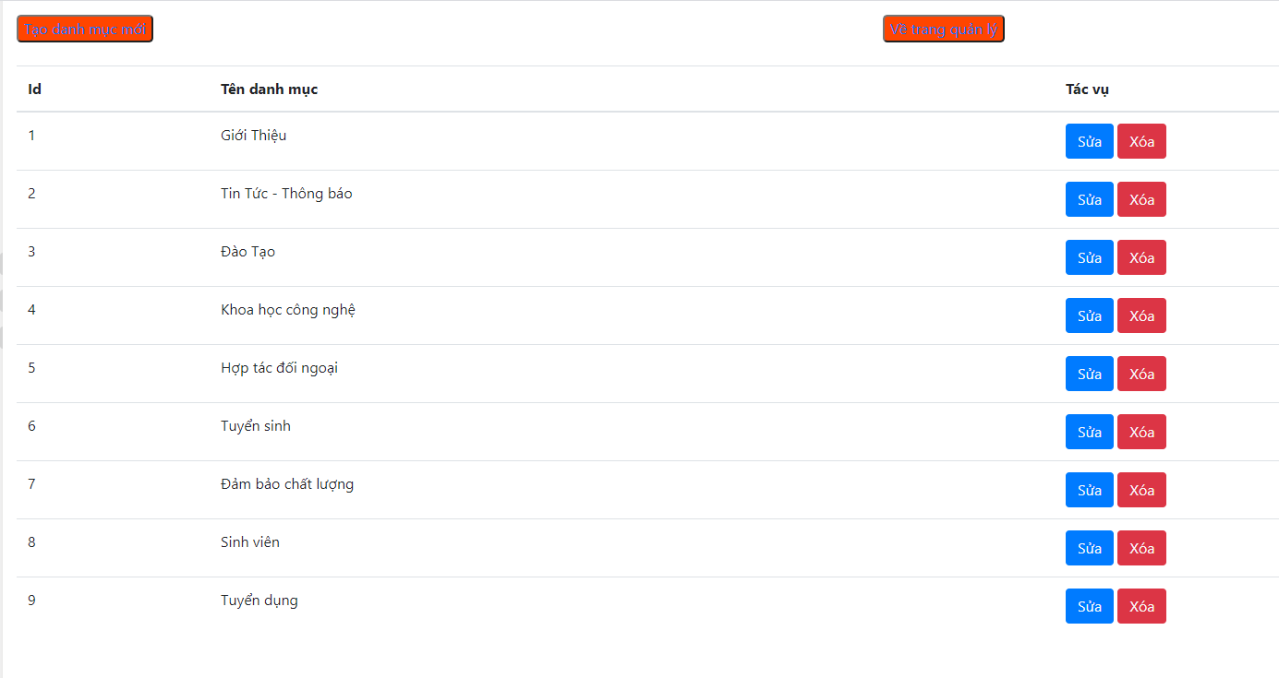

* **Giao diện quản lý bài viết**

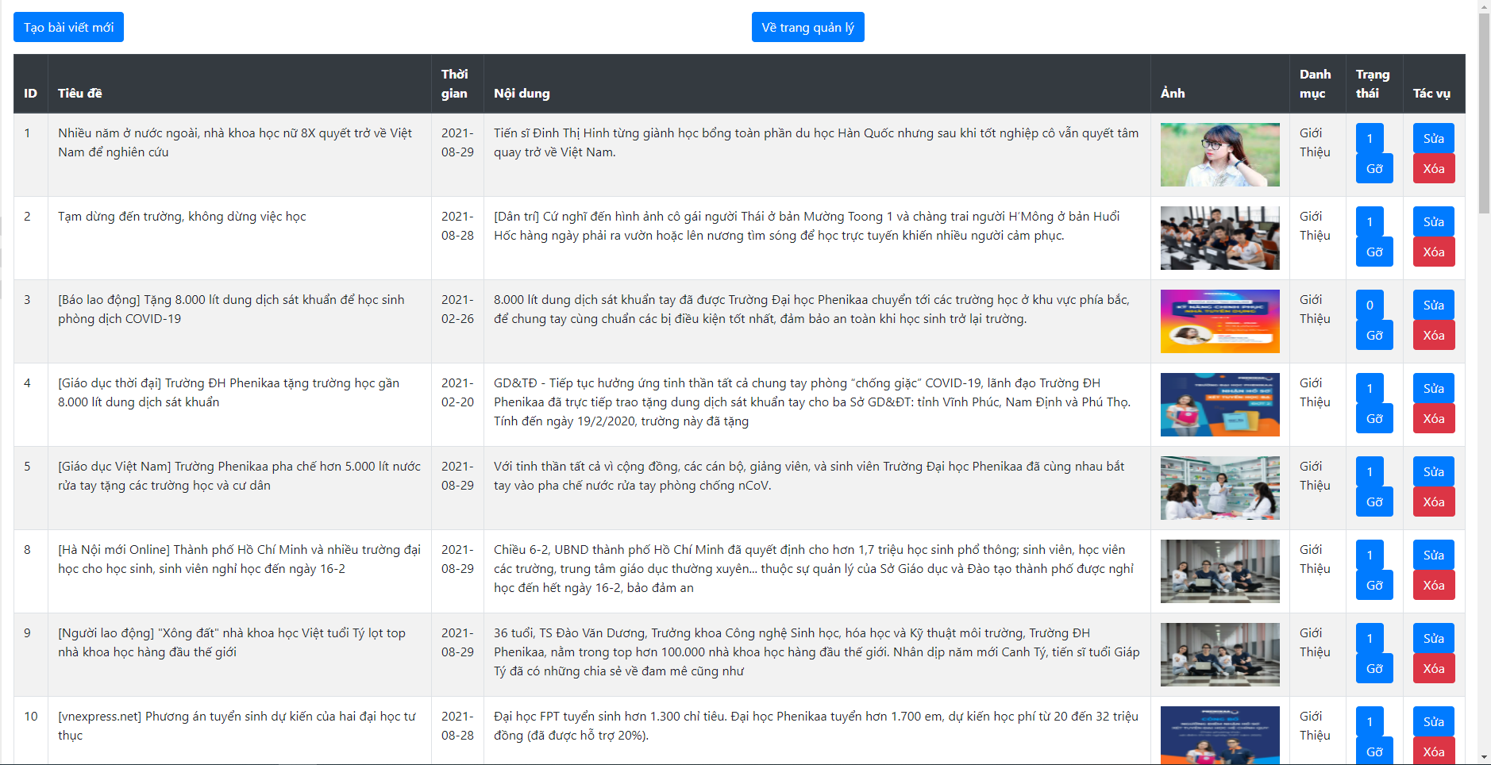

* **Giao diện quản lý tuyển sinh**

